

6-1-6.差倍问题（一）

教学目标

- 掌握差倍问题的基本解法以及相关的年龄等应用题.
- 熟练应用通过图示来表示数量关系．
知识精讲
差倍问题就是已知大小两数的差，以及大小两数的倍数关系，求大小两数的问题．
差倍问题的特点与和倍问题类似。解答差倍问题的关键是要确定两个数量的差及相对应的倍数差，一般情况下，在题目中不直接给出，需要经过调整和计算才能得到。
解题思路：首先要在题目中找到1倍量，然后画图确定解题方法.被除数的数量和除数的倍数关系要相对应，相除后得到的结果是一倍量
差倍问题的基本关系式：差÷(倍数－)=倍数(较小数)
倍数×几倍=几倍数(较大数)或较小数+差=较大数
解决差倍问题，关键是学会画线段图，这样可以帮助我们更好的弄清各数量之间的关系．
年龄问题的和差问题主要利用的年龄差不变。
例题精讲

- 两个整数，差为l6，一个是另一个的5倍．这两个数分别是（ ）和（ ）

- 李爷爷家养的鸭比鹅多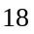只，鸭的只数是鹅的倍，你知道李爷爷家养的鸭和鹅各有多少只吗？

甲班的图书本数比乙班多80本，甲班的图书本数是乙班的3倍，甲班和乙班各有图书多少本？

两个书架，甲书架存书相当于乙书架存书量的倍，甲书架比乙书架存书多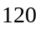本，则乙书架存书多少本？

- 开学前6天，小明还没做寒假数学作业，而小强已完成了60道题，开学时，两人都完成了数学作业. 在这6天中，小明做的题的数目是小强的3倍，他平均每天做（ ） 道题.
（A） 6 (B) 9 (C) 12 (D) 15

- 小芳在看一本图画书，她说：
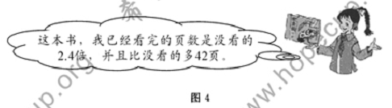
由她所说，可知这本书共有 页。

- 箱子里装有同样数量的乒乓球和羽毛球．每次取出5个乒乓球和3个羽毛球，取了几次之后，乒乓球恰好没有了，羽毛球还有6个，则一共取了__________次，原来有乒乓球和羽毛球各__________个．

- 小张有200支铅笔，小李有20支钢笔．每次小张给小李6支铅笔，小李还给小张1支钢笔．经过________次这样的交换后，小张手中铅笔的数量是小李手中钢笔数量的11倍．

- 甲、乙两位学生原计划每天自学时间相同．若甲每天增加自学时间半小时，乙每天减少自学时间半小时，则乙自学天的时间仅相当于甲自学天的时间．问：甲、乙原定每天自学的时间是多少？

某小学原来参加室外活动的人数比参加室内活动的人数多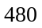人，现在把室内活动的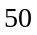人改为室外活动，这样室外活动的人数正好是室内人数的倍，则参加室内、室外活动的共有多少人?

- 某校五年级比六年级人数少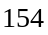人，若六年级学生再转来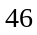人，则六年级学生是五年级学生的倍，问五、六年级各有多少人？

小云比小雨少20本书，后来小云丢了5本书，小雨新买了11本书，这时小雨的书比小云的书多2倍.问：原来两人各有多少本书？

- 学而思学校买来白粉笔比彩色粉笔多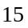箱，白粉笔的箱数比彩色笔的倍还多箱，学而思学校买来白粉笔和彩色粉笔各多少箱？
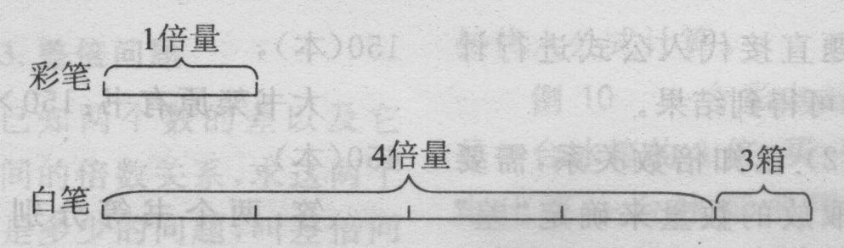

学而思学校买来白粉笔比彩色粉笔多箱，白粉笔的箱数比彩色笔的倍少箱，学而思学校买来白粉笔和彩色粉笔各多少箱？

- 有两根铁丝，第一根长米，第二根长米，两根铁丝用去同样长的一段后，第一根剩下的长度是第二根剩下长度的倍，两根铁丝各剩下多少米？

有两条纸带，一条长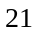厘米，一条长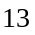厘米，两条纸带都剪下同样的一段后，长纸带剩下的长度是短纸带剩下的倍，问剪下的一段有多长？

两根绳，第一根长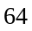米，第二根长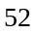米，剪去同样长后，第一根是第二根的倍，求每根绳减去几米？

两条纸带，较长的一条为23cm，较短的一条为15cm. 把两条纸带剪下同样长的一段后，剩下的两条纸带中，要求较长的纸带的长度不少于较短的纸带长度的两倍,那么剪下的长度至少是( )cm.
（A）6 （B）7 （C）8 （D）9

- 有大小两个桶原来水一样多，如果从小桶倒千克水到大桶，则大桶中水是小桶的倍，求原来大桶有水多少千克？

- 两筐千克数相同的苹果，甲筐卖出7千克，乙筐卖出19千克后，甲筐余下的千克数是乙筐的3倍，两筐苹果原来各有多少千克？

两块同样长的花布，第一块卖出31米，第二块卖出19米后，第二块是第一块的4倍，求每块花布原有多少米？

两筐苹果一样重。第一筐卖出8千克，第二筐卖出16千克。第一筐中剩下的苹果恰好是第二筐中剩下的3倍。原来每筐苹果重 千克。

- 有两根同样长的绳子，第一根截去12米，第二根接上14米，这时第二根长度是第一根长的3倍，这两根绳子原来长多少米？

甲、乙两桶油重量相等，甲桶取走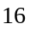千克油，乙桶加入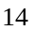千克油后，乙桶油的重量是甲桶油的重量的倍．甲桶原来有油多少千克？

三（1）班与三（2）班原有图书数一样多.后来，三（1）班又买来新书74本，三（2）班从本班原书中拿出96本送给一年级小同学，这时，三（1）班图书是三（2）班的3倍，求两班原有图书各多少本？

- 大桶里有油60千克，小桶里有油30千克．将两个桶的油卖出同样多以后，所剩下的油中，大桶是小桶的4倍．问两个桶各剩油多少千克？

食堂里有94千克面粉，138千克大米，每天用掉面粉和大米各9千克，几天后剩下的大米是面粉的3倍？

实验小学一校区人数比实验小学二校区人数少540人，因为第三校区建成，从两个校区各调走200人，这时实验小学二校区人数恰好是实验小学一校区人数的4倍，那么实验小学一校区和实验小学二校区原来各有多少人？

- 有两盘苹果，如果从第一盘中拿个放到第二个盘里，那么两盘的苹果数相同；如果从第二个盘中拿个放到第一盘里，那么第一盘的苹果数是第二盘的倍．第一盘有苹果多少个?

小青和小红每人都有一些水彩笔，如果小青给小红1支，两人就一样多，如果小红给小青1支，小青的水彩笔就是小红的2倍，那么小青和小红各有多少支水彩笔？

小明和小刚各有玻璃弹球若干个.小明对小刚说：“我若给你两个，我们的玻璃弹球一样多.”小刚说：“我若给你两个，你的弹球数量将是我的3倍.”小明和小刚共有玻璃弹球多少个？

小明和小刚各有玻璃弹球若干个。小明对小刚说“我若给你2个，我们的玻璃弹球将一样多。”小刚说“我若给你2个，我的弹球数量将是你的弹球数量的三分之一。”小明和小刚共有弹球 个。

- 某迎春茶话会上，买来苹果箱，已知每箱苹果取出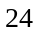千克后，剩余的各箱苹果总和等于原来一箱苹果的重量，问原来一箱苹果多重？

